ПРАВИТЕЛЬСТВО РОССИЙСКОЙ ФЕДЕРАЦИИ  
НАЦИОНАЛЬНЫЙ ИССЛЕДОВАТЕЛЬСКИЙ УНИВЕРСИТЕТ  
«ВЫСШАЯ ШКОЛА ЭКОНОМИКИ»

|  |  |
| --- | --- |
| СОГЛАСОВАНО  Преподаватель департамента программной инженерии Факультета компьютерных наук  Национального исследовательского университета «Высшая школа экономики»  _______________________Е.А.Сибирцева  «__»_____________2016 г. | УТВЕРЖДАЮ Академический руководитель Образовательной программы «Программная инженерия»  _______________________В.В.Шилов  «__»_____________2016 г. |

**Программа прямых видеотрансляций с привязкой по геопозиции с применением линейных фильтров  
Сервер**

**Пояснительная записка**

**ЛИСТ УТВЕРЖДЕНИЯ**RU. 17701729. 505900-01 81 1-1-ЛУ

Исполнитель: студент группы 142ПИ  
___________/А.А.Смилянский/  
«__»_____________2016 г.

**УТВЕРЖДЕНО**  
**RU. 17701729. 505900-01 81 1-1-ЛУ**

**Программа прямых видеотрансляций с привязкой по геопозиции с применением линейных фильтров  
Сервер**

**Пояснительная записка**

RU. 17701729. 505900-01 81 1-1

Листов 19



## СОДЕРЖАНИЕ

1. Введение 3

1.1. Наименование программы 3

1.2. Документы, на основании которых ведется разработка 3

2. Назначение и область применения 4

2.1. Назначение программы 4

2.1.1. Функциональное назначение 4

2.1.2. Эксплуатационное назначение 4

2.2. Краткая характеристика области применения 4

3. Технические характеристики 5

3.1. Постановка цели на разработку программы 5

3.2. Описание алгоритма функционирования приложения 6

3.3. Возможные взаимодействия программы с другими программами 10

3.4. Описание и обоснование выбора метода организации входных и выходных данных 10

3.5. Описание состава технических и программных средств 11

4. Ожидаемые технико-экономические показатели 12

4.1. Предполагаемая потребность 12

4.2. Экономические преимущества разработки по сравнению с отечественными и зарубежными образцами или аналогами 12

5. Источники, использованные при разработке 13

**Приложение 1.** Структура json запросов и ответов 14

**Приложение 2.** Диаграмма иерархии классов 16

**Приложение 3.** Изображения интерфейса приложения 17

Лист регистрации изменений 19

# 

# 1. ВВЕДЕНИЕ

## 1.1. Наименование программы

Наименование программы – Программа прямых видеотрансляций с привязкой по геопозиции с применением линейных фильтров, (Program for Live Video Streaming Using Geoposition with Linear Filters).

## 1.2. Документы, на основании которых ведется разработка

Приказ НИУ ВШЭ № 6.18.1-02/1112-19 от 11.12.2015. Программа выполнена в рамках темы курсовой работы «Программа прямых видеотрансляций с привязкой по геопозиции с применением линейных фильтров» (факультет компьютерных наук, департамент «программная инженерия»), в соответствии с учебным планом подготовки бакалавров по направлению 09.03.04 «Программная инженерия».

# 2. НАЗНАЧЕНИЕ И ОБЛАСТЬ ПРИМЕНЕНИЯ

## 2.1. Назначение программы

### 2.1.1. Функциональное назначение

Функциональным назначением данного приложения является поддержание подключений внешних устройств с камерой с последующим их использованием в качестве удалённой камеры, а также ответы на запросы по количеству активных трансляций и состояния текущего приложения.

### 2.1.2. Эксплуатационное назначение

Программа будет использоваться людьми с целью вести наблюдение/проверку объектов. Программа может быть использована и в других целях, главной проблемой которых является получение текущего изображения и координат с определённого места нахождения устройства.

## 2.2. Краткая характеристика области применения

На сегодняшний день проблема удалённого получения информации является крайне востребованной. Существует не мало решений, имеющих широкий спрос и решающие такие проблемы как: удалённый обмен сообщениями, удалённый обмен файлами, облачные сервисы. Некоторые известные сервисы касаются и такой проблемы как передача потокового видео. Большинство из пользующихся популярностью программ не гарантируют пользователю получение «живой» трансляции. Другие сервисы требуют регистрации и взимают плату за свои продукты. Результатом данного положения дел являются большие траты на данный вид продуктов и получение излишнего функционала.

Если обратить внимание на рынок программных продуктов в сфере проведения прямых видеотрансляций, можно заметить резко возрастающую популярность данного вида в 2010-2016 годах [1][2]. Основными причинами являются: появление крупных общедоступных программ на мобильном рынке, появление сервисов, поддерживающих данные трансляции и предоставляющие полный функционал по обработке видео с сайта, рост популярности смартфонов и планшетов [3]. Но все они нацелены на социальное общение, рекламу и не несут за собой цели наблюдения или кратковременного просмотра состояния объекта.

Данный проект позволяет наладить прямую видеотрансляцию, с поддержкой геопозиции устройства-клиента. Стоит учесть, что оно даёт основные возможности крупных программ рынка, не требуя от пользователей дополнительных затрат на покупку подписки. В нём разрешён вопрос доступа к трансляции без дополнительных действий в виде регистрации или проверки подлинности.

# 3. ТЕХНИЧЕСКИЕ ХАРАКТЕРИСТИКИ

## 3.1. Постановка цели на разработку программы

Программа должна обеспечить возможность выполнения пользователем следующих функций:

1. пользователь может создать сервер поддержания открытых входящих соединений
2. пользователь может закрыть сервер поддержания открытых входящих соединений
3. пользователь может иметь доступ к активным трансляциям на сервере
4. пользователь может прекратить вещание с открытой трансляции с устройства
5. пользователь может открыть ведущуюся в данный момент трансляцию с устройства
6. пользователь может закрыть ведущуюся в данный момент трансляцию с устройства
7. пользователь может закрыть все трансляции на сервере и прекратить последующий доступ к нему устройств
8. пользователь может потребовать получения внешнего ip-адреса сервера

При этом, должны быть соблюдены следующие особенности:

1. соблюдение правила “трёх кликов” [4]
2. старт и остановка сервера должны быть на главном экране приложения
3. на сервере должен находится и быть отображён на элементе интерфейса список трансляций
4. наличие элемента интерфейса, поддерживающего получение картинки с удалённого устройства
5. выход из программы должен останавливать сервер и отключать всех подсоединённых клиентов
6. поддержка запросов и ответов клиенту
7. поддержка heartbeat запроса клиенту

## 3.2. Описание алгоритма функционирования приложения

Алгоритм работы главного окна (Рис. 1):



Рисунок 1

Алгоритм работы сервера (Рис. 2):



Рисунок 2  
 Рисунок 2

Алгоритм работы обработчика входящего соединения (Рис. 3):



Рисунок 3

Алгоритм работы соединения с клиентом (Рис. 4):



Рисунок 4

## 3.3. Возможные взаимодействия программы с другими программами

Данное приложение предназначено для работы с приложением-клиентом под операционную систему android. Общение между программами проходит на уровне протокола tcp, посредством JSON запросов-ответов. Сервер может принимать соединения не только от android приложения, но от любой программы, имеющей возможность к нему подключиться и вести JSON общение, в рамках установленных команд.

## 3.4. Описание и обоснование выбора метода организации входных и выходных данных

В качестве данных программа принимает сигналы от стандартных потоков ввода устройства, на котором она запущена (клавиатура, мышь или их аналоги). Во входящих-выходящих соединениях используется JSON общение с клиентами, на основе следующих запросов-ответов:

1. запрос на сервер для получения трансляций
2. ответ клиенту о списке текущих активных трансляций
3. запрос к клиенту для получения heartbeat – ответа
4. ответ серверу о heartbeat запросе
5. ответ серверу о текущем фрейме информации
6. запрос к клиенту на приостановку трансляции
7. запрос к клиенту на возобновление трансляции
8. ответ серверу (вступительное сообщение) о параметре устройства

Подробное описание структуры каждого в приложении 1.

Данная программа реализует TCP/IP сервер. Выбор основывается на популярности данного стека протоколов (реализация класса socket появилась в JDK 1.0), а также гарантии того, что отправленная информация при рабочем соединении будет доставлена, что нельзя гарантировать в случае UDP протокола.

JSON - общение даёт возможность вносить поправки в фреймы информации, при расширении возможностей приложения. Обмен данными других форматов внесёт значительное увеличение обработки информации, которое скажется на времени кадрирования фреймов в изображения.

## 3.5. Описание состава технических и программных средств

Требуется: открытый внешний ip-адрес с настроенным на роутере перебросом порта 8585 на данный компьютер, а также:

* RAM: 512 МБ
* дисковое пространство: 124 МБ (Java SE 7) + 2
* компьютерная мышь
* 32-разрядный (x86) или 64-разрядный (x64) процессор* с тактовой частотой 1 ГГц или выше;
* 1 ГБ (для 32-разрядной системы) или 2 ГБ (для 64-разрядной системы) оперативной памяти;
* 16 ГБ (для 32-разрядной системы) или 20 ГБ (для 64-разрядной системы) свободного места на жестком диске;
* графическое устройство DirectX 9 с драйвером WDDM 1.0 или более поздней версии.
* подключение к сети интернет со скоростью не ниже 256кбит/c

Для работы программы необходима установленная Java SE 7, и одна из следующих операционных систем:

Windows с одними из следующих характеристик:

* Windows 10 (7u85 или более поздняя)
* Windows 8.x (настольная версия)
* Windows 7 с пакетом обновления 1 (SP1)
* Windows Vista SP2
* Windows Server 2008 с пакетом обновления 2 (SP2) и 2008 R2 с пакетом обновления 1 (SP1) (64-разрядная версия)
* Windows Server 2012 (64-разрядная версия) и 2012 R2 (64-разрядная версия)

Mac OS X со следующими характеристиками:

* Mac на базе процессора Intel под управлением Mac OS X 10.7.3+, 10.8.3+, 10.9+

Linux с одними из следующих характеристик:

* Oracle Linux 5.5+
* Oracle Linux 6.x (32-разрядная версия), 6.x (64-разрядная версия)3
* Oracle Linux 7.x (64-разрядная версия)3 (7u67 или более поздняя)
* Red Hat Enterprise Linux 5.5+, 6.x (32-разрядная версия), 6.x (64-разрядная версия)3
* Red Hat Enterprise Linux 7.x (64-разрядная версия) (7u67 или более поздняя)
* Suse Linux Enterprise Server 10 SP2, 11.x
* Suse Linux Enterprise Server 12.x (7u75 или более поздняя)
* Ubuntu Linux 10.04 или более поздняя

# 4. ОЖИДАЕМЫЕ ТЕХНИКО-ЭКОНОМИЧЕСКИЕ ПОКАЗАТЕЛИ

## 4.1. Предполагаемая потребность

Задача наблюдения или проверки объекта, стала набирать популярность с увеличением датчиков для «умного дома» и удешевлением данной технологии, однако это не является единственной причиной. На данный момент существуют общедоступные программы, позволяющие выполнять данное действие, но набор их опций и реализация не удовлетворяют поставленным требованиям. Ожидается, что с увеличением доли смартфонов на рынке устройств и общим понижением цен на их старые версии, потребность в приложении данного рода будет возрастать.

## 4.2. Экономические преимущества разработки по сравнению с отечественными и зарубежными образцами или аналогами

В сети интернет существуют аналоги приложения, но они не удовлетворяют представленным требованиям, из-за следующих недостатков:

1. отсутствие приложения на компьютере
2. необходимость регистрации
3. взимание платы за использование
4. вещание ведётся через сервера сторонних копаний
5. отсутствие привязки по геолокации
6. отсутствие наложения линейных фильтров
7. отсутствием режима ожидания вещания

# 5. ИСТОЧНИКИ, ИСПОЛЬЗОВАННЫЕ ПРИ РАЗРАБОТКЕ

1. Dioni L. Wise, “Why 2016 Will Be the Year of Live Streaming” [Электронный ресурс]. URL: <http://www.paceco.com/2016-live-streaming/>
2. Troy Evans, “The Twitch Phenomenon: Why Live Streaming Is Worth Your Time” [Электронный ресурс]. URL: <https://moz.com/blog/twitch-phenomenon-live-streaming>
3. Justin Lafferty, “#Periscope: What Does the Future Hold for Twitter’s Popular Live-Streaming App?” [Электронный ресурс]. URL: <http://www.adweek.com/socialtimes/periscope-what-does-the-future-hold-for-twitters-popular-live-streaming-app/633047>
4. Jeffrey Zeldman, “Taking Your Talent to the Web”: A Guide for the Transitioning Designer, 2001. – 425с.
5. Google, “Android developer guidelines” [Электронный ресурс]. URL: <http://developer.android.com/intl/ru/index.html>
6. Oracle, “Client technologies, JavaFX” [Электронный ресурс]. URL: <http://developer.android.com/intl/ru/index.html>
7. Alex Cohn, “Why raw data android camera output can not be send via sockets” [Электронный ресурс]. URL: <http://stackoverflow.com/questions/23905436/correct-way-to-send-onpreviewframe-byte-with-sockets>

# ПРИЛОЖЕНИЕ 1 СТРУКТУРА JSON ЗАПРОСОВ И ОТВЕТОВ

* 1. Запрос на сервер для получения ведущихся трансляций



* 1. Ответ клиенту о ведущихся трансляциях

C:\Users\Aleksandr\Desktop\Курсач\Картинки\TakeStreams.png

name – название трансляции  
id – уникальный идентификатор трансляции

* 1. Запрос к клиенту на получение heartbeat ответа



* 1. Ответ серверу о heartbeat запросе



* 1. Ответ серверу о текущем фрейме информации



data – массив байтов информации о текущем изображении на камере  
geo – информация о геолокации устройства

* 1. Запрос к клиенту на приостановку трансляции



* 1. Запрос к клиенту на возобновление трансляции



* 1. Ответ серверу о параметрах и настройках устройства



length – ширина одного фрейма изображения в байтах  
width – ширина экрана изображения  
heaight – высота экрана изображения

# ПРИЛОЖЕНИЕ 2 ДИАГРАММА ИЕРАРХИИ КЛАССОВ

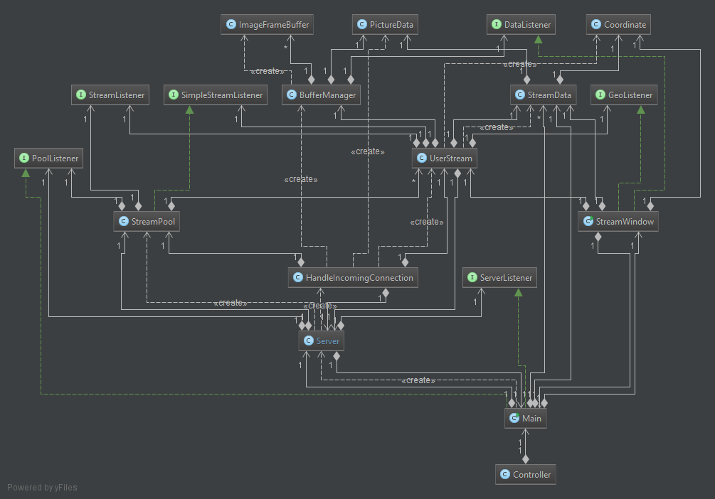

# ПРИЛОЖЕНИЕ 3 ИЗОБРАЖЕНИЯ ИНТЕРФЕЙСА ПРИЛОЖЕНИЯ

1. Стартовая панель интерфейса

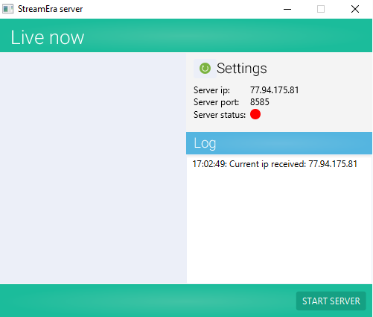

1. Окно показа трансляции

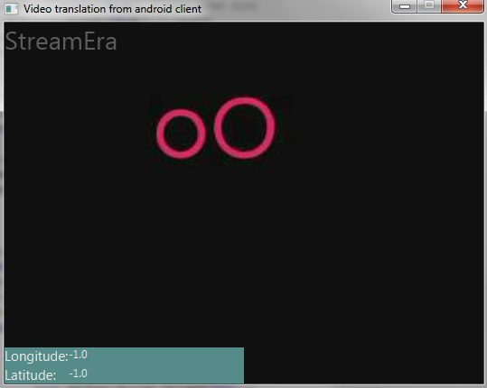

|  |  |  |  |  |  |  |  |  |  |
| --- | --- | --- | --- | --- | --- | --- | --- | --- | --- |
| ЛИСТ РЕГИСТРАЦИИ ИЗМЕНЕНИЙ | | | | | | | | | |
| Изм. | Номера листов (страниц) | | | | Всего листов (страниц) в документе | №  документа | Входящий № сопроводительного документа и дата | Подпись | Дата |
|  | измененных | замененных | Новых | анулированных |
|  |  |  |  |  |  |  |  |  |  |
|  |  |  |  |  |  |  |  |  |  |
|  |  |  |  |  |  |  |  |  |  |
|  |  |  |  |  |  |  |  |  |  |
|  |  |  |  |  |  |  |  |  |  |
|  |  |  |  |  |  |  |  |  |  |
|  |  |  |  |  |  |  |  |  |  |
|  |  |  |  |  |  |  |  |  |  |
|  |  |  |  |  |  |  |  |  |  |
|  |  |  |  |  |  |  |  |  |  |
|  |  |  |  |  |  |  |  |  |  |
|  |  |  |  |  |  |  |  |  |  |
|  |  |  |  |  |  |  |  |  |  |
|  |  |  |  |  |  |  |  |  |  |
|  |  |  |  |  |  |  |  |  |  |
|  |  |  |  |  |  |  |  |  |  |
|  |  |  |  |  |  |  |  |  |  |
|  |  |  |  |  |  |  |  |  |  |
|  |  |  |  |  |  |  |  |  |  |
|  |  |  |  |  |  |  |  |  |  |
|  |  |  |  |  |  |  |  |  |  |
|  |  |  |  |  |  |  |  |  |  |